Asignatura | Datos del alumno | Fecha
Generalización de Código de Automatización en Desarrollo de Software con IA | Apellidos: Chavarría González  Nombre: Marina | Junio 2026
Actividad 2
Generación de entornos de pruebas y casos de test asistidos por IA

1. Análisis de la aplicación existente
PlantCare es una aplicación web 100% cliente que gestiona el riego de plantas con Vanilla JS (ES6+) y localStorage, sin dependencias externas ni bundler. Toda la lógica vive en app.js, encapsulada en una IIFE con "use strict", y la interfaz se construye dinámicamente sobre index.html. Para definir el alcance de las pruebas se pidió a la IA que identificara las funcionalidades críticas.
Prompt utilizado:
Analiza este proyecto web (PlantCare, Vanilla JS + localStorage) e identifica las funcionalidades críticas que deben cubrirse con pruebas automatizadas. Para cada una, indica el tipo de prueba más adecuado (unitaria, integración o E2E) y su prioridad.
Respuesta del asistente (resumen):
Funcionalidad | Tipo de prueba | Prioridad
Cálculo del estado de riego (computeStatus) | Unitaria | Alta
Persistencia en localStorage (save/load) | Unitaria / Integración | Alta
Añadir planta (validación de formulario) | Integración | Alta
Editar planta existente | Integración | Alta
Eliminar planta con confirmación | Integración / E2E | Alta
Regar planta (reinicio de estado) | Integración / E2E | Alta
Panel de resumen (hero) | Integración | Media
Barra de progreso de riego | Unitaria / Integración | Media
Calendario mensual de riego | Integración / E2E | Media

2. Configuración del entorno de pruebas
Al ser una aplicación Vanilla JS sin módulos, se adoptó una estrategia doble: Jest + jsdom para la lógica (unitarias e integración) y Playwright para la interfaz (E2E).
Prompt utilizado:
Genera la configuración completa de un entorno de pruebas para una app Vanilla JS que usa localStorage y cuyo código está dentro de una IIFE: 1) package.json con scripts de test, 2) jest.config.js con jsdom, 3) un setup que limpie localStorage antes de cada test, 4) playwright.config.js que sirva la app en localhost:3000.
package.json (scripts y dependencias):
"scripts": {
"test": "jest",
"test:coverage": "jest --coverage",
"test:e2e": "playwright test"
},
"devDependencies": {
"@playwright/test": "^1.48.0",
"jest": "^29.7.0",
"jest-environment-jsdom": "^29.7.0",
"jsdom": "^25.0.0",
"serve": "^14.2.0"
}
jest.config.js:
module.exports = {
testEnvironment: "jsdom",
setupFilesAfterEnv: ["./tests/setup.js"],
testMatch: ["**/tests/**/*.test.js"],
collectCoverageFrom: ["app.js"],
coverageReporters: ["text", "html", "lcov"],
};
tests/setup.js (limpieza de localStorage):
// jsdom ya ofrece un localStorage real: en lugar de mockearlo,
// garantizamos que esté limpio antes de cada test.
beforeEach(() => {
try { window.localStorage.clear(); } catch (_) {}
});

3. Generación de casos de prueba unitarios
Las pruebas unitarias cubren la lógica pura de app.js: el cálculo del estado de riego (computeStatus) y la persistencia (save/load). Importante: como app.js está envuelto en una IIFE, ninguna función es accesible desde fuera. Se pidió a la IA una solución que no alterase el comportamiento en el navegador.
Prompt utilizado:
El código de app.js está dentro de una IIFE y no exporta nada. Necesito testear computeStatus(plant) — que devuelve {level: 'ok'|'soon'|'urgent', percent, daysLeft} — y las funciones save()/load() que persisten en la clave 'plantcare.plants'. ¿Cómo expongo esas funciones para Jest sin afectar a la ejecución en el navegador?
Solución: añadir al final de la IIFE un bloque module.exports protegido por typeof module !== "undefined". En el navegador 'module' no existe, por lo que el bloque se ignora y la app no cambia; bajo Node/Jest, expone las funciones internas.
if (typeof module !== "undefined" && module.exports) {
module.exports = {
computeStatus, save, load, render, addPlant, updatePlant,
deletePlant, waterPlant, isoFromDate, todayISO, STORAGE_KEY,
_setPlants: (arr) => { plants = arr; },
_getPlants: () => plants,
};
}
Extracto de tests/unit/plantLogic.test.js:
const { computeStatus, save, load, _setPlants, _getPlants } =
require("../../app.js");

describe("computeStatus", () => {
test("nivel 'ok' cuando queda mas del 50% del intervalo", () => {
const plant = { cada: 7, ultimo: isoDaysAgo(1) };
expect(computeStatus(plant).level).toBe("ok");
});
test("nivel 'urgent' cuando se ha superado el intervalo", () => {
const plant = { cada: 7, ultimo: isoDaysAgo(10) };
expect(computeStatus(plant).level).toBe("urgent");
});
test("caso limite: frecuencia 0 dias -> 'urgent'", () => {
expect(computeStatus({ cada: 0, ultimo: isoDaysAgo(3) }).level)
.toBe("urgent");
});
});

describe("save() / load()", () => {
test("guarda y recupera el array correctamente", () => {
const plantas = [{ id: 1, name: "Monstera", tipo: "interior",
cada: 7, ultimo: "2025-06-01", color: "#4ECDC4" }];
_setPlants(plantas); save();
_setPlants([]); load();
expect(_getPlants()).toEqual(plantas);
});
});

4. Generación de pruebas de integración
Las pruebas de integración cargan el <body> real de index.html en el DOM de jsdom y después importan app.js con require(), de modo que sus referencias al DOM apuntan a elementos reales. Así se verifica, a través de la interfaz, que añadir, editar, eliminar y regar plantas actualiza el DOM y localStorage. Este enfoque (require sobre un DOM pre-poblado) también permite que la cobertura quede instrumentada.
Prompt utilizado:
Genera pruebas de integración con Jest y jsdom que carguen el index.html real y comprueben: 1) añadir una planta desde el formulario crea su tarjeta (.card) y la persiste; 2) eliminar una planta la quita del DOM y de localStorage; 3) regar una planta vencida cambia su badge a 'Al día'; 4) el panel de resumen cuenta bien.
Extracto de tests/integration/dom.test.js:
// Inyectamos el <body> real y luego importamos la app.
const bodyHtml = indexHtml.match(/<body[^>]*>([\s\S]*)<\/body>/i)[1]
.replace('<script src="app.js"></script>', "");
document.body.innerHTML = bodyHtml;
const app = require("../../app.js");
document.dispatchEvent(new window.Event("DOMContentLoaded"));

test("anadir una planta crea su tarjeta y la guarda", () => {
document.querySelector("#btnAdd").click();
submitForm({ name: "Cactus", tipo: "suculenta",
cada: 14, ultimo: "2020-06-10" });
expect(document.querySelectorAll(".card").length).toBe(1);
const stored = JSON.parse(localStorage.getItem("plantcare.plants"));
expect(stored[0].name).toBe("Cactus");
});

5. Pruebas de interfaz (E2E con Playwright)
Playwright automatiza Chromium real sobre la app servida en localhost:3000. Los selectores se alinearon con el HTML real (#btnAdd, #fName, #fTipo, #fCada, #fUltimo, #btnSubmit, .card, .badge--ok/--urgent, #calLabel), ya que el HTML no usa atributos data-testid.
Prompt utilizado:
Genera pruebas E2E con Playwright para PlantCare que cubran: 1) añadir una planta por el formulario y verla en la lista; 2) regar una planta vencida y comprobar que su estado pasa a 'Al día'; 3) editar una planta; 4) ver el calendario con el mes actual. Usa los selectores reales del index.html (ids #fName, #fTipo... y clases .card).
Extracto de tests/e2e/plantcare.spec.js:
test("anadir una planta aparece en la lista", async ({ page }) => {
await page.click("#btnAdd");
await page.fill("#fName", "Orquidea");
await page.selectOption("#fTipo", "interior");
await page.fill("#fCada", "5");
await page.fill("#fUltimo", "2025-06-15");
await page.click("#btnSubmit");
await expect(page.locator(".card__name")).toHaveText("Orquidea");
});

test("regar una planta vencida la deja 'Al dia'", async ({ page }) => {
// ...se siembra una planta vencida en localStorage...
await expect(page.locator(".badge--urgent")).toBeVisible();
await page.click('button[data-action="water"]');
await expect(page.locator(".badge--ok")).toBeVisible();
});

6. Ejecución y verificación de resultados

6.1 Pruebas unitarias e integración (Jest)
Comando ejecutado:
npm run test:coverage
Resultado obtenido (19 pruebas, 2 suites):
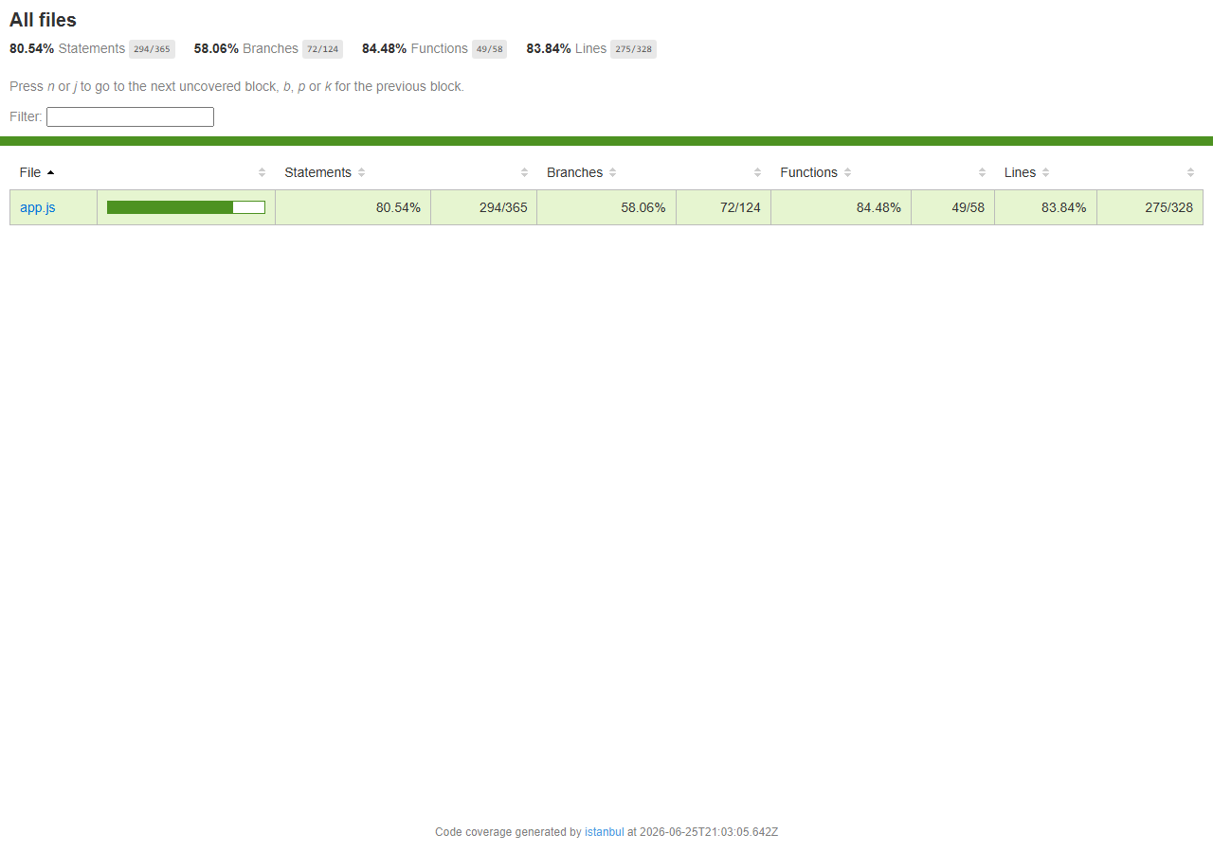
Figura 1. Informe HTML de cobertura generado por Jest (Istanbul).
PASS tests/integration/dom.test.js (9 tests)
PASS tests/unit/plantLogic.test.js (10 tests)

Test Suites: 2 passed, 2 total
Tests: 19 passed, 19 total
Coverage: 80.54% stmts | 58.06% branches | 84.48% funcs | 83.84% lines

6.2 Corrección de fallos con ayuda de la IA
Durante la puesta en marcha aparecieron tres incidencias reales que se resolvieron iterando con el asistente:
a) Funciones inaccesibles por la IIFE.
Los tests unitarios no podían importar computeStatus ni save/load. Solución: bloque module.exports protegido (sección 3), sin efecto en el navegador.
b) 'TextEncoder is not defined' al requerir jsdom.
El test de integración falla con 'ReferenceError: TextEncoder is not defined' al hacer require('jsdom') dentro del entorno jsdom de Jest. ¿Cómo lo soluciono?
La IA propuso prescindir del paquete jsdom externo en ese archivo y trabajar sobre el DOM global que ya ofrece el entorno jsdom de Jest: se inyecta el <body> real en document y se importa app.js con require(). Esto elimina la dependencia de TextEncoder y, además, permite medir la cobertura.
c) Selectores data-testid inexistentes.
Los primeros tests E2E usaban selectores data-testid genéricos que no existen en el HTML. Se adaptaron a los identificadores y clases reales (#fName, .card, .badge--ok…).

6.3 Pruebas E2E (Playwright)
Comando ejecutado:
npx playwright test
Resultado obtenido:
Running 4 tests using 4 workers
ok PlantCare E2E > anadir una planta aparece en la lista
ok PlantCare E2E > regar una planta vencida la deja 'Al dia'
ok PlantCare E2E > editar una planta refleja el cambio en la tarjeta
ok PlantCare E2E > el calendario muestra el mes actual
4 passed (2.9s)
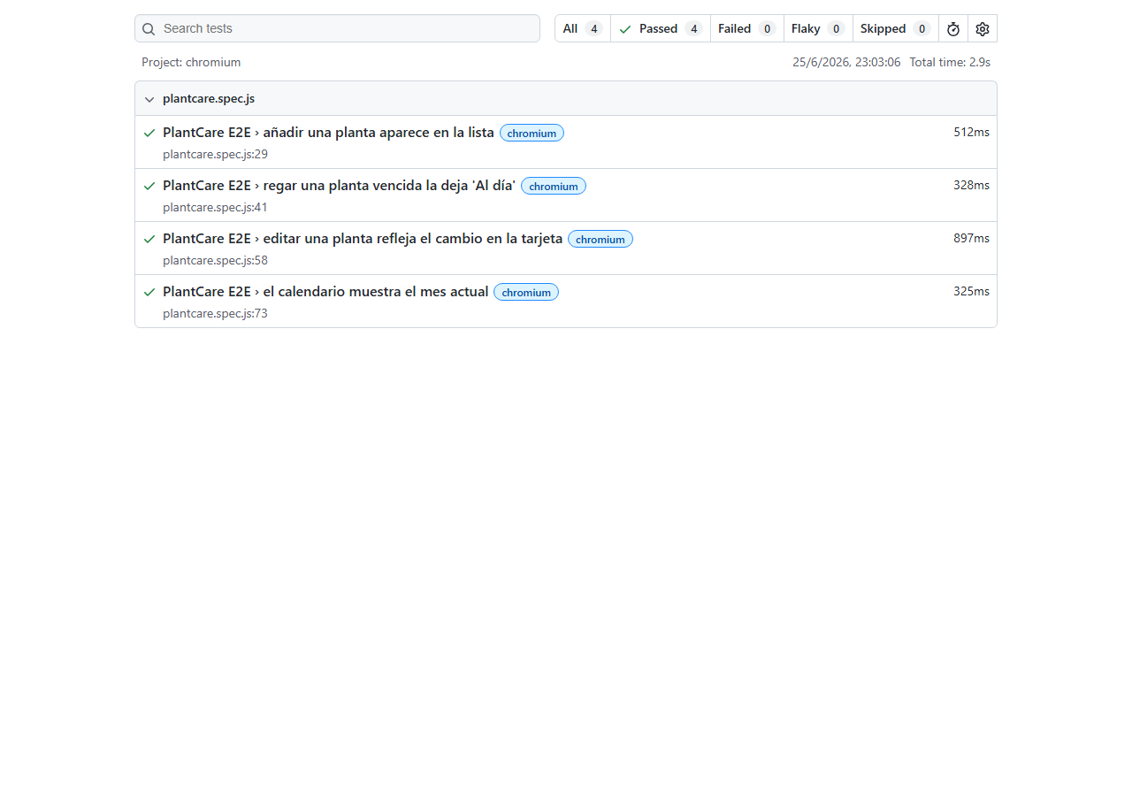
Figura 2. Informe HTML de Playwright: 4 pruebas E2E superadas.

7. Cobertura de pruebas
Métrica | Cubierto | Porcentaje
Sentencias (statements) | 294 / 365 | 80.54%
Ramas (branches) | 72 / 124 | 58.06%
Funciones (functions) | 49 / 58 | 84.48%
Líneas (lines) | 275 / 328 | 83.84%
La cobertura de sentencias (80.5%) y líneas (83.8%) supera con holgura el umbral recomendado del 70%. Las zonas menos cubiertas corresponden a ramas de manejo de errores de localStorage (try/catch), al popover del calendario y a la navegación por teclado dentro del modal, difíciles de reproducir de forma automatizada.

8. Evidencias de la aplicación en ejecución
Capturas tomadas automáticamente con el Chromium de Playwright (script scripts/capturas.js) que muestran la app funcionando con datos de prueba.
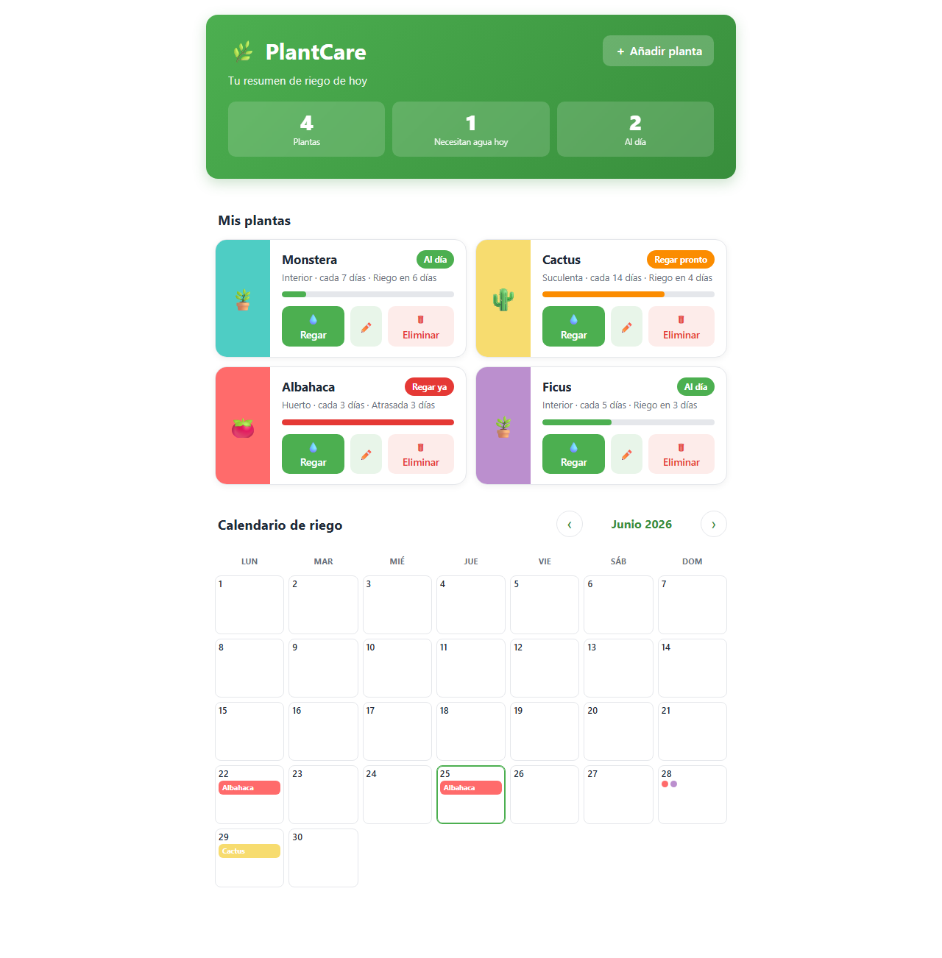
Figura 3. Lista de plantas con los tres estados de riego (Al día, Regar pronto, Regar ya) y calendario mensual.
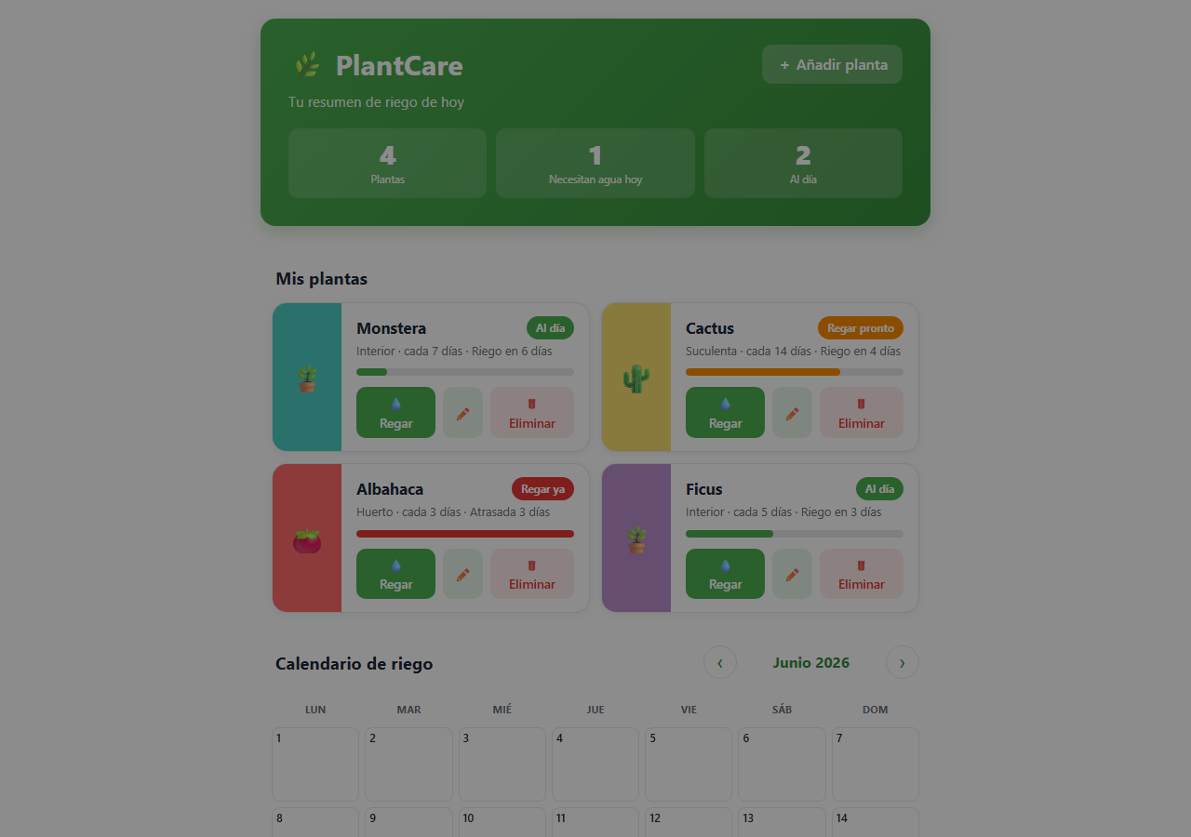
Figura 4. Formulario modal de alta/edición de planta.

9. Estructura del repositorio y entregables
PlantWaterApp/
|-- index.html
|-- styles.css
|-- app.js # + bloque module.exports solo para Node/Jest
|-- package.json
|-- jest.config.js
|-- playwright.config.js
|-- requirements.txt
|-- README.md
|-- scripts/
| |-- capturas.js # genera las capturas de evidencias
| '-- generar-memoria.js
|-- evidencias/ # logs y capturas de ejecucion
'-- tests/
|-- setup.js
|-- unit/plantLogic.test.js
|-- integration/dom.test.js
'-- e2e/plantcare.spec.js
Instrucciones de ejecución (README.md):
npm install
npx playwright install chromium
npm run test:coverage # unitarias + integracion (con cobertura)
npm run test:e2e # pruebas E2E

10. Análisis de resultados y conclusiones

10.1 Valoración del proceso asistido por IA
El asistente fue muy eficaz para montar el andamiaje (configuración de Jest y Playwright, mocks/limpieza de localStorage) y para proponer casos límite (frecuencia 0, fechas futuras). Pero el aporte más valioso fue diagnóstico: identificar que la IIFE impedía importar funciones y resolver el error de TextEncoder cambiando de estrategia de carga del DOM.

10.2 Limitaciones encontradas
- El asistente asumió inicialmente nombres de función genéricos (calcularEstado, guardarPlantas) que no coincidían con los reales (computeStatus, save/load); fue necesario proporcionarle el código real para ajustarlos.
- Los valores de estado propuestos ('ok'/'pronto'/'ya') diferían de los reales ('ok'/'soon'/'urgent'); se corrigieron tras revisar app.js.
- Los selectores E2E iniciales con data-testid no existían en el HTML real y hubo que adaptarlos a los identificadores reales.

10.3 Conclusión general
La combinación Jest + jsdom (lógica e integración) y Playwright (E2E) resultó robusta para una app Vanilla JS. Se obtuvieron 23 pruebas verdes (19 Jest + 4 E2E) y una cobertura del 80.5% en sentencias. La clave fue iterar con la IA aportándole el código real: cuanto más preciso y contextualizado el prompt, más útil y reutilizable la respuesta. La IA acelera el testing, pero la verificación humana frente al código real sigue siendo imprescindible.

